[LENGUAJE PARA EL INTERCAMBIO DE DATOS]

2.1 DTD

Es la forma de definir la gramática de los SGML (XML). Es preciso indicar cómo declarar en un XML cuál es el DTD que lo define. Esto se logra mediante la siguiente línea:
Esta línea, no siempre tiene la misma estructura, depende de dos factores:
- La ubicación del DTD; donde se encuentren definidas las reglas, si dentro del documento o en un archivo aparte.
- El carácter público o privado de la definición. El que escribamos será privado y el que describe XHTML es público.
Combinando estos dos aspectos se obtienen las distintas formas:
- Internos privado
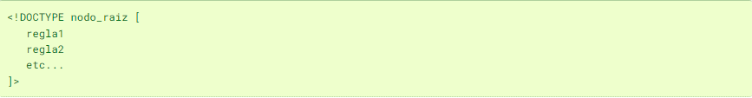
- Externo privado
- Externos público
- Híbrido privado
- Híbrido público
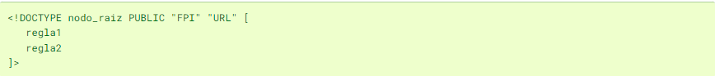
Validación:
Para comprobar si un XML está bien formado basta con hacer:
La opción -e provoca que se muestren los errores, en caso de que los hubiera. De lo contrario sólo informa de si es válido.

Para validar se puede hacer:
Si el DTD está declarado en el propio XML se puede simplificar a:

Sintaxis básica:
Para definir elementos se usa la sintaxis:
La expresión del contenido puede ser:
- ANY; representa cualquier contenido, lo cual, significa en realidad no definir nada:
- EMPTY; representa un elemento vacío, esto es, un elemento si contenidos:
- (#PCDATA); el nodo contiene texto:
- (elemento_hijo); el nodo contiene dentro de si un nodo hijo:
Sin embargo, los elementos no suelen contener únicamente un único hijo, sino varios lo que lleva definir dos conceptos:
- Secuencia, que representa cómo se suceden los nodos hijos dentro del padre. DTD define dos secuencias:
  - Un elemento seguido a continuación por otro mediante la coma.
  - O un elemento u otro elemento mediante la tubería.
- Cardinalidad, que representa la posible repetición de un elemento, el cual DTD la identifica añadiendo tras el elemento un modificador. El modificador permite expresar:
  - Una y sólo una aparición, si no se añade modificador.
  - Una o ninguna aparición, que se expresa con una interrogación.

  - Una o más apariciones, que se expresa con el signo de la suma.
  - Ninguna, una o más apariciones, que se expresa con el asterisco.
Puede existir nodos de contenido mixto, es decir, nodos que mezclan texto con nodos hijos:
Atributos:
Los atributos se definen para el elemento al que pertenecen con la siguiente sintaxis:
Tipos:
- CDATA; texto libre
- (valor1|valor2|valor3|…); el valor debe ser uno de los incluidos en la lista de opciones
- ID; el valor del atributo es un identificador único
- IDREF; el valor es una referencia a un identificador ya existente en el documentos
- IDREFS; el valor del atributo es una lista de referencias a identificadores separados por espacios
- NMTOKEN; el valor del atributo debe ser una palabra que contenga letras, números, puntos, guiones, subrayados o dos puntos
- NMTOKENS; el valor del atributo será una lista de tokens

- ENTITY; el valor del atributo debe ser una entidad no procesable definida en la gramática
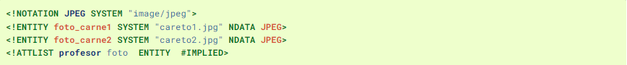
- ENTITIES; el valor del atributo debe ser una lista de entidades no procesables
- NOTATION; el valor del atributo es una de las notaciones definidas en la gramática
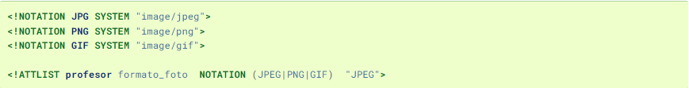
Valor por defecto:
- Un valor entre comillas, que implica que ése es el valor en caso de que dentro del XML no se incluya el atributo.
- #IMPLIED, que significa que no hay predeterminado y que además el valor no es estrictamente necesario
- #REQUIRED, que significa que no hay valor predeterminado, pero que obligatoriamente se necesita un valor
- #FIXED, que significa que el valor obligatoriamente debe ser el que se indica en el propio DTD

Notaciones:
Se usan para definir formatos distintos al XML y pueden ser tanto públicas como privadas

Entidades:
Son mecanismos de sustitución. Las hay de dos tipos:
- Entidades generales, que haces las sustituciones en el documento XML.
  - Procesables, que son aquellas de las que se puede hacer sustitución. Como XML es texto plano, sólo son procesables cuando la sustitución es texto plano. Pueden ser internas o externas.
  - No procesables, que son aquellas en las que por no ser texto plano no puede operarse la sustitución.

- Entidades parámetro, que operan la sustitución en el propio DTD, por lo que tiene sentido que sean procesables.
Espacios de nombres:
DTD no soporta espacios de nombres, habría que usar otro tipo de gramáticas para definir los espacios de nombre. Por ejemplo, definir en el DTD el prefijo que se va a usar en el XML antes siquiera de definirlo en el documento XML.
Otra solución es no definir ningún prefijo y a la hora de escribir el XML especificar cuando empieza cada espacio de nombres:
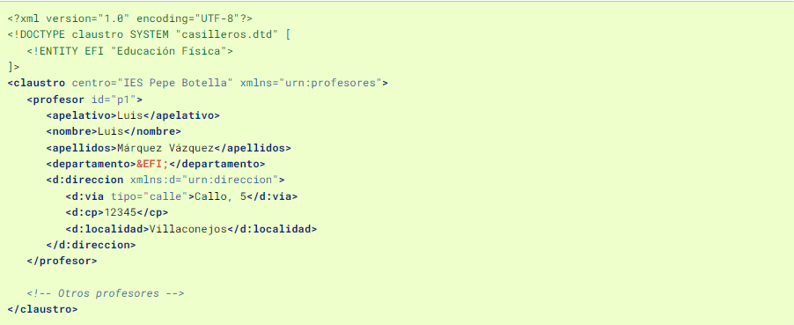
2.2 JSON Schema

- Define gramáticas de documentos JSON (o YAML) usando un formato JSON.
- No tiene tanta madure como la definición de gramáticas para XML.
- Existen nueve versiones del borrador de su especificación.

Validación:
Se puede validar mediante:
- Validador online, pero no pueden subirse archivos locales
- La orden jsonschema, disponible a través del paquete python3-jsonschema
- A través de Visual Studio Code, que sirve para validar tanto JSON como YAML.
  - JSON. En File>Preferences>Settings se debe consultar la extensión para JSON (JSON: Schemas):
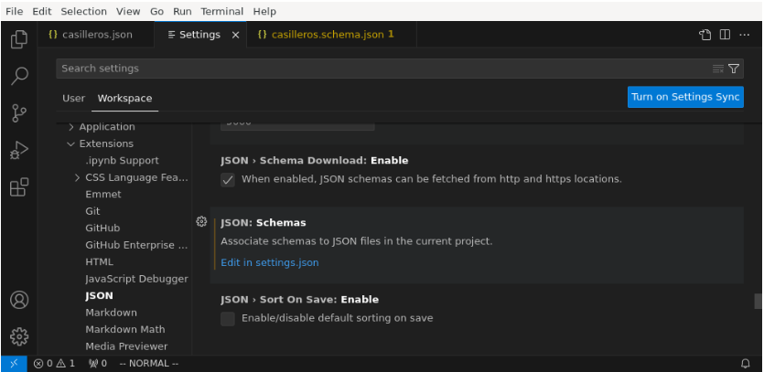

Una vez dentro escribir:
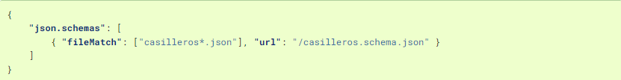
Donde casilleros*.json es el nombre del archivo o archivos donde se aplican este esquema y a continuación, la ruta donde se encuentra el mismo.

  - YAML. En este caso el objetivo es Yaml: Schemas:
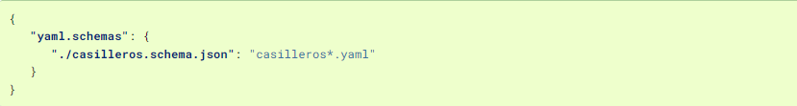
En este caso yaml.schemas es un objeto donde, la clave es la ruta del esquema y el valor los archivos que se rigen por el mismo.

Sintaxis básica:

Esquema del nodo raíz
Antes de definir el esquema, es preciso indicar las particularidades del nodo raíz:
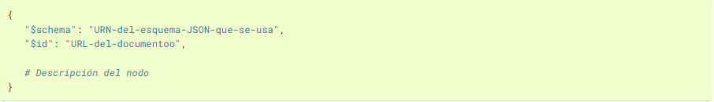
El resto de parejas clave/valor que pueden encontrarse en la raíz describen qué contiene el nodo raíz, por tanto serán las claves típicas de un subesquema de nodo. Ya que cualquier subesquema de nodo nos permite añadir un título y una descripción y el nodo mapa en particular nos pide al menos indicar cuáles son las propiedades (o sea, las parejas clave/valor), para lo cual debemos usar la propiedad.
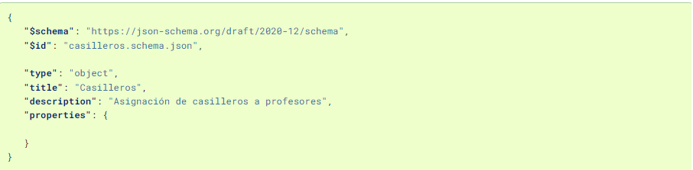

Subesquemas de nodo:
- title: permite indicar un título para el nodo.

- description: permite describir qué contiene el nodo de una manera más prolija.
- type: indica el tipo de dato (integer, numbre, string, null, boolean, array u object).
- default: permite indicar el valor prdeterminado, en caso de que el nodo no aparezca.
- enum: define una lista de valores válidos para el nodo, fuera de los cuales debe producirse un error.
- const: define el único valor válido para el nodo por lo que a un enum cuya lista sólo contenga un valor.

Estas propiedades son aquellas que podemos encontrar sea cual sea el tipo de nodo. Ahora bien, ¿cuáles son específicas?:
Numeric (que comprende integer y number)
  - minimum/exclusiveMinimun: define el valor mínimo (incluido y si incluir respectivamente).
  - maximum/exclusiveMaximum: define el valor máximo (incluido y sin incluir respectivamente).
  - multiple0f: fuerza a que el valor sea múltiplo del indicado.
- String
  - minLenght: define el número mínimo de caracteres que puede contener la cadena.
  - MaxLenght: define el número máximo de caracteres que puede contener la cadena.
  - Pattern: define una expresión regular que se usará como patrón para comprobar la validez de la cadena.
  - Format: dispone que la cadena cumple con un formato predefinido determinado.
- Array
  - minItems/maxItems: es la cantidad mínima (o máxima) de elementos que debe contener la secuencia.
  - uniqueItems: fuerza a que no haya dos elementos iguales en la secuencia (se identifican con true o false).
  - contains: indica que la secuencia contiene al menos un elemento con las características del que se indica (por ejemplo un enum)
  - minContains/maxContains: funcionan en conjunto con contains e indican la cantidad mínima y máxima de elementos que deben cumplir con el subesquema incluido en él.
  - items: indica el esquema que deben cumplir todos los elementos que constituyen la secuencia. Si items tiene el valor false, no podrá contener elementos.
  - prefixItems: tiene utilidad cuando a diferencia del caso anterior, cada elemento de la secuencia tiene un esquema diferente.
- Object
  - properties: permite describir las propiedades que pueden encontrarse en el objeto.
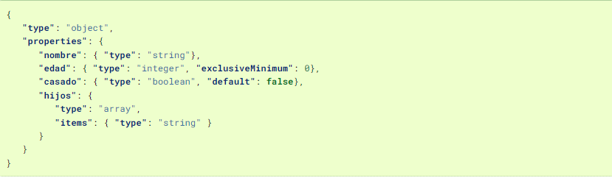

  - required: lista de propiedades que son obligatorias
  - additionalProperties: define el esquema que deben cumplir las propiedades que no han sido listadas en properties ni en patternProperties.
  - PatternProperties: funciona como properties, pero en vez de definir propiedades con un nombre concreto, define propiedades cuya clave cumple con un patrón (expresión regular).
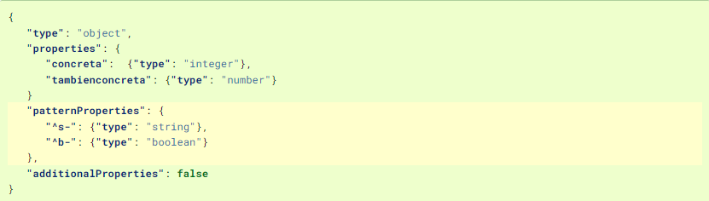
provoca que las claves válidas sean «concreta», «tambienconcreta», cualquier clave que empiece por «s-» y cualquier clave que empiece por «b-».

  - unevaluatedProperties: complementa a additionalProperties. Es capaz de comprobar propiedades que se encuentran dentro de esquemas condicionales o en esquema referenciados.
  - minProperties/maxProperties: define la cantidad mínima o máxima de propiedades que puede presentar el objeto.
  - dependentRequired: define qué propiedades deben existir en el objeto que otra pueda aparecer.
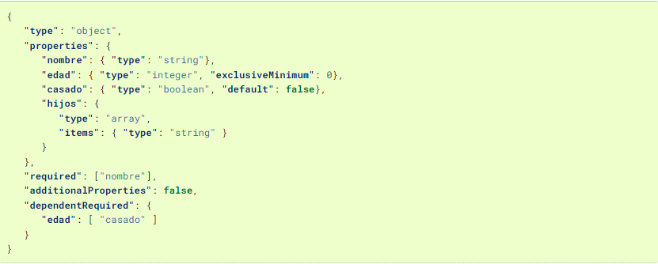

Por ejemplo, imaginemos que queremos que casado aparezca sólo si edad se incluyó en el mapa (que en principio no es obligatoria).

  - dependentSchemas: permite definir con más precisión la dependencia, ya que no se limita a comprobar la existencia, sino también a comprobar si los valores se ajustan a un determinado esquema.

